**CREACTION D’UNE BASE DE DONNEES :**

Nous voulons créer une base de données pour une université publique en place. Cette base va permettre de conserver les notes, les informations des étudiants ainsi que celles des professeurs. Les matières sont enseignées par de différents professeurs.

Chaque étudiant inscrit à l’université détient un identifiant personnel (NumEtudiant ou INE) qui permet de l’identifier et chaque professeur possède également un numéro personnel (NumProf) qui l’identifie. On suppose qu’une matière peut être enseignée par plusieurs professeurs et un professeur peut enseigner plusieurs matières d’une part et d’autre part un professeur peut intervenir dans plusieurs classe.

**MODELE CONCEPTUEL DE DONNEES :MCD**

|  |
| --- |
| CLASSE |
| NumClasse  IdClasse  IntituleClasse  AnneeClasse  FiliereClasse  CycleClasse  SpecialiteClasse |

|  |
| --- |
| ETUDIANT |
| NumEtudiant  CiviliteEtudiant  Nom Etudiant  PrenomEtudiant  NaissanceEtudiant  NationaliteEtudiant  AdresseEtudiant  VilleEtudiant  CPEtudiant  MailEtudiant  TelephoneEtudiant |

1,1 1,n

1,n

1,n

|  |
| --- |
| PROFESSEUR |
| NumProf  IdProf  NomProf  PrenomProf  TitreProf  AdresseProf  VilleProf  CPProf |

1,n

|  |
| --- |
| MATIERE |
| NumMatiere  LibelleMatiere  SemestreMatiere  NoteMatiere  CoefMatiere |

1,n

1,n

**MODELE LOGIQUE DES DONNEES :MLD**

ETUDIANT(NumEtudiant,CiviliteEtudiant,NomEtudiant,PrenomEtudiant,NaissanceEtudiant,

NationaliteEtudiant,AdresseEtudiant,VilleEtudiant,CPEtudiant,MailEtudiant,TelephoneEtudiant,NumClasse).

CLASSE(IdClasse, NumClasse,IntituleClasse,AnneeClasse,FiliereClasse,CycleClasse,SpecialitéClasse,NumEtudiant).

MATIERE(NumMatiere,LibelleMatiere,SemestreMatiere,NoteMatiere,CoefMatiere,NumClasse)

PROFESSEUR(IdProf, NumProf,NomProf,PrenomProf,TitreProf,AdresseProf,VilleProf,CPProf,NumMatiere).

POSSEDE(NumClasse, NumMatiere).

ENSEIGNE(NumMatiere, NumProf)

INTERVIENT(NumClasse, NumProf)

**CREACTION DES TABLES :**

**\*Table de l’Etudiant :**

CREATE TABLE ETUDIANT

(NumEtudiant char(80) not null,

CiviliteEtudiant char(20) not null,

Nom Etudiant char(30) not null,

PrenomEtudiant char(32) not null,

NaissanceEtudiant char(30),

NationaliteEtudiant char(35),

AdresseEtudiant char(32) ,

VilleEtudiant char(30),

CPEtudiant char(30),

MailEtudiant char(35),

TelephoneEtudiant char(20),

NumClasse char(80) ,

constraint PK_ETUDIANT primary key (NumEtudiant)) ;

**\*Pour la table CLASSE :**

CREATE TABLE CLASSE

(NumClasse char(80)

IdClasse autoincrement,

IntituleClasse char(50) not null,

AnneeClasse char(32) not null,

FiliereClasse char(25) not null,

CycleClasse char(15) not null,

SpecialiteClasse char(40) not null,

NumEtudiant char(80) ,

constraint PK_CLASSE primary key (NumClasse)) ;

\***Pour la table MATIERE :**

CREATE TABLE MATIERE

(NumMatiere autoincrement,

LibelleMatiere char(20),

NomMatiere char(30),

SemestreMatiere char(20) not null,

NoteMatiere float not null,

CoefMatiere int not null,

NumClasse char(80)

constraint PK_MATIERE primary key (NumMatiere)) ;

**\*Pour la TABLE PROFESSEUR :**

CREATE TABLE PROFESSEUR

(IdProf autoincrement,

NumProf char(50) not null,

NomProf char(32) not null,

PrenomProf char(35) not null,

TitreProf char(32) ,

AdresseProf char (40),

VilleProf char(38),

CPProf char(25),

NumMatiere int,

constraint PK_PROFESSEUR primary key (NumProf)) ;

**\*Pour la TABLE POSSEDE :**

CREATE TABLE POSSEDE

(NumClasse int not null,

NumMatiere int not null,

constraint PK_POSSEDE primary key (NumClasse, NumMatiere)) ;

\***Pour la TABLE ENSEIGNE :**

CREATE TABLE ENSEIGNE

(NumMatiere int not null,

NumProf char(50) not null,

constraint PK_ENSEIGNE primary key (NumMatiere, Numprof)) ;

\***Pour la TABLE INTERVIENT :**

CREATE TABLE INTERVIENT

(NumClasse int not null,

NumProf char(50) not null,

constraint PK_INTERVIENT primary key (NumClasse, Numprof)) ;

**LES LIAISONS : Exemples**

ALTER TABLE CLASSE add constraint FK_CLASSE_ETUDIANT foreign key (NumEtudiant) references ETUDIANT (NumEtudiant) ;

ALTER TABLE POSSEDE add constraint FK_POSSEDE_CLASSE foreign key (NumClasse) references CLASSE (NumClasse) ;

ALTER TABLE POSSEDE add constraint FK_POSSEDE_MATIERE foreign key (NumMatiere) references MATIERE (NumMatiere) ;

ALTER TABLE ENSEIGNE add constraint FK_ENSEIGNE_MATIERE foreign key (NumMatiere) references MATIERE (NumMatiere) ;

ALTER TABLE ENSEIGNE add constraint FK_ENSEIGNE_PROFESSEUR foreign key (NumProf) references PROFESSEUR (NumProf) ;

ALTER TABLE INTERVIENT add constraint FK_INTERVIENT_PROFESSEUR foreign key (NumProf) references PROFESSEUR (NumProf) ;

ALTER TABLE INTERVIENT add constraint FK_INTERVIENT_CLASSE foreign key (NumClasse) references CLASSE (NumClasse) ;

**LES REQUETTES :**

1/ Nous voulons connaitre le nombre d’étudiants non français qui habite la ville d’Angers :

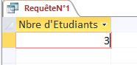

SELECT COUNT(NumEtudiant) AS [Nbre d'Etudiants ]

FROM ETUDIANT

WHERE VilleEtudiant='Angers'

AND NationaliteEtudiant<>'Français';

2/ Nous voulons les Noms, Prénoms, et numéros matricules des Etudiants de nationalité Française :

SELECT NumEtudiant,NomEtudiant, PrenomEtudiant

FROM ETUDIANT

WHERE

NationaliteEtudiant ='Français';

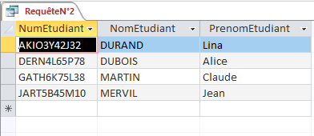

3. Nous cherchons le nom, prénom et le numéro d’un étudiant d’origine française et habitant Paris

SELECT Nom Etudiant, PrenomEtudiant, ETUDIANT.NumEtudiant

FROM ETUDIANT, CLASSE

WHERE ETUDIANT.NumEtudiant=CLASSE.NumEtudiant

AND ETUDIANT.NumClasse=CLASSE.NumCLASSE

AND NationaliteEtudiant='Français'

AND VilleEtudiant='Paris';

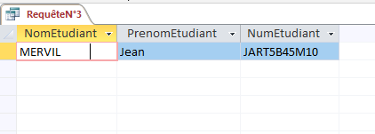

4. Nous recherchons le nom, prénoms, année d’étude, le cycle, la filière, le numéro matricule des étudiants de promotion 2004 de la classe n°3 :

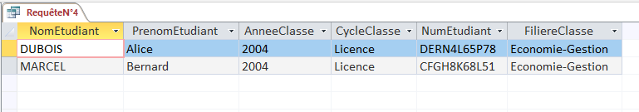

SELECT Nom Etudiant, PrenomEtudiant, AnneeClasse, CycleClasse, ETUDIANT.NumEtudiant, FiliereClasse

FROM ETUDIANT, CLASSE

WHERE ETUDIANT.NumClasse=CLASSE.NumClasse

AND AnneeClasse='2004'

AND ETUDIANT.NumClasse=3

GROUP BY Nom Etudiant, PrenomEtudiant, AnneeClasse, CycleClasse, ETUDIANT.NumEtudiant, FiliereClasse;

5. Nous recherchons la liste de tous les étudiants ayant fréquenté l’université avant l’année 2008 ainsi que leur numéros matricule, leur filière, leur cycle d’étude :

SELECT NomEtudiant, PrenomEtudiant, AnneeClasse, CycleClasse, ETUDIANT.NumEtudiant, FiliereClasse

FROM ETUDIANT, CLASSE

WHERE ETUDIANT.NumClasse=CLASSE.NumClasse

AND AnneeClasse<'2008'

GROUP BY NomEtudiant, PrenomEtudiant, AnneeClasse, CycleClasse, ETUDIANT.NumEtudiant, FiliereClasse;

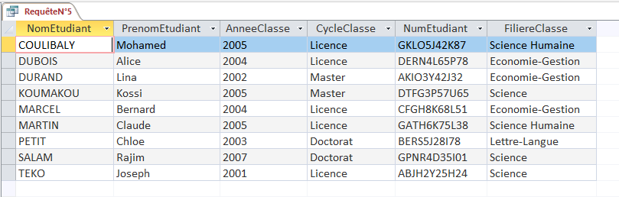

**6**. Nous recherchons l’effectif total des etudiants de la promotion 2005 de l’université:

SELECT COUNT(ETUDIANT.NumEtudiant) AS [Effectif total]

FROM ETUDIANT, CLASSE

WHERE ETUDIANT.NumClasse=CLASSE.NumClasse

AND AnneeClasse='2005';

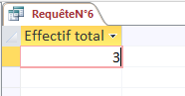

7.Nous cherchons la liste des professeurs qui enseigne la matière « Data Maning Approfondie » et ainsi que leur numéro matricule :

SELECT NomProf, PrenomProf, PROFESSEUR.NumProf

FROM MATIERE, ENSEIGNE, PROFESSEUR

WHERE MATIERE.NumMatiere=ENSEIGNE.NumMatiere

AND ENSEIGNE.NumMatiere=PROFESSEUR.NumMatiere

AND NomMatiere='Data Maning Approfondie';

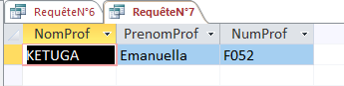

8.Nous voulons sélectionner le nom, prénom, numéro matricule, le cycle d’étude du meilleur étudiant de la classe n°4 dans la matière « technique d’enquête » pendant le deuxième semestre de l’année 2005 :

SELECT Max (NoteMatiere) AS [Note Max], NomEtudiant, PrenomEtudiant, CLASSE.NumEtudiant, AnneeClasse, CycleClasse

FROM ETUDIANT, CLASSE, POSSEDE, MATIERE

WHERE ETUDIANT.NumEtudiant=CLASSE.NumEtudiant

AND CLASSE.NumClasse=POSSEDE.NumClasse

AND MATIERE.NumClasse=POSSEDE.NumClasse

AND MATIERE.NumMatiere=POSSEDE.NumMatiere

AND NomMatiere='Technique Enquete'

AND AnneeClasse='2005'

AND SemestreMatiere='S2'

AND CLASSE.NumClasse=4

GROUP BY NomEtudiant, PrenomEtudiant, CLASSE.NumEtudiant, AnneeClasse, CycleClasse;

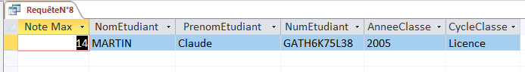

9. Nous voulons trouver la note moyenne du premier semestre de la classe n°3 pendant l’année 2004 :

SELECT AVG(NoteMatiere) AS [Note Moyenne]

FROM CLASSE, POSSEDE, MATIERE

WHERE CLASSE.NumClasse=POSSEDE.NumClasse

AND MATIERE.NumClasse=POSSEDE.NumClasse

AND MATIERE.NumMatiere=POSSEDE.NumMatiere

AND AnneeClasse='2004'

AND SemestreMatiere='S1'

AND CLASSE.NumClasse=3;

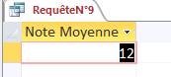

10. Nous recherchons le nombre de matières enseignées par le professeur « ANKO Eric » :

SELECT COUNT (MATIERE.NumMatiere) AS [Nbre Matiere]

FROM MATIERE, ENSEIGNE, PROFESSEUR

WHERE MATIERE.NumMatiere=ENSEIGNE.NumMatiere

AND ENSEIGNE.NumProf=PROFESSEUR.NumProf

AND NomProf='ANKO'

AND PrenomProf='Eric';

